SỞ GD & ĐT BẮC NINH  Mã đề: 132  THPT THUẬN THÀNH 1  (Đề thi có 40 câu / 4 trang) | ĐỀ THI THỬ THPT QUỐC GIA LẦN 2 NĂM 2017  Môn: KHOA HỌC TỰ NHIÊN – HÓA HỌC  Thời gian làm bài: 50 phút, không kể thời gian phát đề

Cho biết nguyên tử khối của các nguyên tố :
H =1; C = 12; N = 14; O = 16; Na = 23; Mg = 24; Al = 27; S =32; Cl = 35,5; K = 39; Ca = 40; Cr = 52;
Fe = 56; Cu = 64; Zn = 65; Ag = 108; Ba=137.

Câu 1: Thủy phân hoàn toàn m gam triolein trong dung dịch NaOH dư, đun nóng. Sau phản ứng hoàn toàn thu được 22,8 gam muối (xà phòng). Giá trị của m là:
A. 21,5. B. 22,4. C. 21,8. D. 22,1.
Câu 2: Tiến hành các thí nghiệm sau:
(a) Cho Mg vào dung dịch Fe₂(SO₄)₃ dư.
(b) Sục khí Cl₂ vào dung dịch FeCl₂.
(c) Dẫn khí H₂ dư qua bột CuO nung nóng.
(d) Cho Na vào dung dịch CuSO₄ dư.
(e) Nhiệt phân AgNO₃.
(g) Đốt FeS₂ trong không khí.
(h) Điện phân dung dịch CuSO₄ với điện cực trơ.
Sau khi kết thúc các phản ứng, số thí nghiệm thu được kim loại là
A. 4 B. 5 C. 2 D. 3
Câu 3: Nung hỗn hợp X gồm Al và Fe₃O₄ có tỷ lệ khối lượng 1 : 1, sau khi các phản ứng hoàn toàn thu được chất rắn Y. Thành phần của chất rắn Y là:
A. Al₂O₃, Fe, Al B. Al₂O₃, Fe, Fe₃O₄. C. Al₂O₃, FeO, Al D. Al₂O₃, Fe
Câu 4: Cho hỗn hợp bột gồm Al, Cu vào dung dịch chứa AgNO₃ và Fe(NO₃)₃, sau phản ứng hoàn toàn thu được chất rắn X gồm hai kim loại và dung dịch Y chứa ba muối. Các cation trong dung dịch Y là
A. Fe³⁺, Ag⁺, Cu²⁺. B. Al³⁺, Fe²⁺, Cu²⁺. C. Al³⁺, Fe³⁺, Cu²⁺. D. Al³⁺, Fe³⁺, Fe²⁺.
Câu 5: Điện phân (với điện cực trơ, màng ngăn) dung dịch chứa 0,05 mol CuSO₄ và x mol KCl bằng dòng điện có cường độ 5A, sau một thời gian, thấy khối lượng dung dịch giảm 9,475 gam. Dung dịch thu được tác dụng với Al dư, phản ứng giải phóng 1,68 lít khí H₂ (đktc). Thời gian đã điện phân là
A. 2895 giây. B. 3860 giây. C. 5790 giây. D. 4825 giây.
Câu 6: Trong dãy các kim loại: Al, Cu, Au, Fe. Kim loại có tính dẻo lớn nhất là
A. Fe. B. Al. C. Au. D. Cu.
Câu 7: Cho các ứng dụng:
1) Dùng làm dung môi
2) Dùng để tráng gương, tráng ruột phích
3) Dùng làm nguyên liệu sản xuất chất dẻo, dùng làm dược phẩm
4) Dùng trong công nghiệp thực phẩm
Những ứng dụng nào là của este
A. 1,2,3 B. 1,2,4 C. 1,3,4 D. 2,3,4
Câu 8: Lên men m gam glucozơ thu được etanol và khí CO₂ (hiệu suất phản ứng đạt 72%). Hấp thụ hết khí CO₂ bằng nước vôi trong thu được 40 gam kết tủa và khối lượng dung dịch giảm 4,8 gam. Giá trị của m là:
A. 135,0. B. 90,0. C. 100,0. D. 120,0.
Câu 9: Chất nào sau đây không tạo kết tủa khi cho vào dung dịch AgNO₃?
A. HCl. B. H₃PO₄. C. H₂S. D. HBr.
Câu 10: Nhóm chức nào sau đây có trong tristearin?
A. este B. anđehit C. ancol D. axit
Câu 11: Cho các dung dịch sau: Ba(HCO₃)₂, NaOH, AlCl₃, KHSO₄ được đánh số ngẫu nhiên là X, Y, Z, T. Tiến hành các thí nghiệm sau:
Hóa chất | X | Y | Z | T
Quỳ tím | xanh | đỏ | xanh | đỏ
Dung dịch HCl | khí bay ra | đồng nhất | đồng nhất | đồng nhất
Dung dịch Ba(OH)₂ | kết tủa trắng | kết tủa trắng | đồng nhất | kết tủa trắng, sau tan

Dung dịch chất Y là
A. KHSO₄. B. NaOH. C. AlCl₃. D. Ba(HCO₃)₂.
Câu 12: Cho miếng hợp kim Fe-C vào dung dịch HCl loãng, khi đó xảy ra quá trình ăn mòn điện hóa học ứng với sự tạo thành pin điện. Tại cực dương xảy ra quá trình:
A. Fe²⁺ + 2e → Fe. B. Fe → Fe²⁺ + 2e
C. 2H₂O → 4H⁺ + O₂ + 4e. D. 2H⁺ + 2e → H₂
Câu 13: Chất nào sau đây đổi màu quỳ tím sang xanh?
A. anilin. B. etylamin. C. alanin. D. glyxin.
Câu 14: Amino axit X no, mạch hở có công thức phân tử C_{n}H_{m}O₄N. Mối quan hệ giữa m với n là
A. m = 2n - 1 B. m = 2n - 2 C. m = 2n + 1 D. m = 2n
Câu 15: Phát biểu nào sau đây không đúng?
A. Các chất béo thường không tan trong nước và nhẹ hơn nước
B. Chất béo là este của etilenglicol với các axit béo.
C. Triolein có khả năng tham gia phản ứng cộng hiđro khi đun nóng có xúc tác Ni.
D. Chất béo bị thủy phân khi đun nóng trong dung dịch kiềm.
Câu 16: Chất nào sau đây thuộc loại disacarit
A. Mantozơ B. Fructozơ C. Glucozơ D. Tinh bột
Câu 17: Cho dãy các kim loại: Na, Ba, Al, K, Mg. Số kim loại trong dãy phản ứng với lượng dư dung dịch FeCl₃ thu được kết tủa là
A. 5 B. 3 C. 2 D. 4
Câu 18: Cho 1,37 gam Ba vào 100,0 ml dung dịch Al₂(SO₄)₃ 0,03M thu được chất rắn có khối lượng là:
A. 2,205. B. 2,565. C. 2,409. D. 2,259.
Câu 19: Cho 0,1 mol amino axit X có công thức dạng R(NH₂)(COOH)₂ vào 100,0 ml dung dịch H₂SO₄ 1,5M, thu được dung dịch Y. Để tác dụng hết với chất tan trong dung dịch Y cần dùng dung dịch NaOH 1M và KOH 1,5M, sau phản ứng thu được dung dịch chứa 43,8 gam hỗn hợp muối. Công thức của X là
A. C₄H₇(NH₂)(COOH)₂. B. C₅H₉(NH₂)(COOH)₂.
C. C₃H₅(NH₂)(COOH)₂. D. C₂H₃(NH₂)(COOH)₂.
Câu 20: Tơ visco thuộc loại:
A. Tơ bán tổng hợp. B. Tơ thiên nhiên. C. Tơ tổng hợp. D. Tơ poliamit.
Câu 21: Hoà tan hoàn toàn một loại quặng trong số các quặng hematit, manhetit, xiđerit, pirit trong dung dịch HNO₃ đặc, dư đun nóng thu được khí NO₂ (khí duy nhất thoát ra) và dung dịch X. Cho dung dịch BaCl₂ dư vào dung dịch X, không thấy xuất hiện kết tủa. Quặng đã hoà tan là
A. Pirit. B. Manhetit. C. Xiđerit. D. Hematit.
Câu 22: Hoá chất nào sau đây có thể sử dụng làm mềm nước cứng chứa nhiều Ca²⁺ và Cl⁻?
A. Ca(OH)₂. B. NaOH. C. HCl. D. Na₂CO₃.
Câu 23: Thuốc thử để phân biệt trực tiếp các dung dịch: HCl, H₂SO₄, NaOH là:
A. dung dịch BaCl₂. B. bột nhôm. C. dung dịch Ba(HCO₃)₂. D. dung dịch NaHCO₃.
Câu 24: Tàu biển với lớp vỏ thép dễ bị ăn mòn bởi môi trường không khí và nước biển. Để bảo vệ các tàu thép ngoài việc sơn bỏ vệ, người ta còn gắn vào vỏ tàu một số tấm kim loại. Tấm kim loại đó là
A. thiếc B. đồng. C. chì. D. kẽm.
Câu 25: Chất X có công thức phân tử là C₄H₉O₂N. Cho 10,3 gam X tác dụng vừa đủ với NaOH thì thu được 9,7 gam muối. Công thức của X là
A. CH₂=CH-COONH₃-CH₃ B. H₂N-C₃H₆-COOH
C. H₂N-CH₂-COO-C₂H₅ D. H₂N-C₂H₄-COO-CH₃
Câu 26: Nhỏ từ từ V lít dung dịch chứa Ba(OH)₂ 0,5M vào dung dịch chứa x mol NaHCO₃ và y mol BaCl₂. Đồ thị sau đây biểu diễn sự phụ thuộc giữa lượng kết tủa vào thể tích dung dịch Ba(OH)₂ như sau:

Giá trị của x và y tương ứng là
A. 0,1 và 0,05. B. 0,2 và 0,05. C. 0,4 và 0,05. D. 0,2 và 0,10.
Câu 27: Cho 33,2 gam hỗn hợp X gồm Fe, Fe₃O₄, Cu, CuO vào 500 ml dung dịch HCl 2M, thu được 1,6 gam chất rắn, 2,24 lít khí H₂ (đktc) và dung dịch Y. Cho dung dịch AgNO₃ dư vào dung dịch Y, thu được 0,56 lít khí NO (đktc) và m gam kết tủa. Giá trị của m là
A. 173,2 gam. B. 154,3 gam. C. 143,5 gam. D. 165,1 gam.
Câu 28: Cho 40 gam hỗn hợp X gồm Fe₃O₄ và Cu vào dung dịch HCl thu được dung dịch Y chứa hai chất tan và còn lại 16,32 gam chất rắn. Cho dung dịch AgNO₃ dư vào dung dịch Y thu được m gam chất rắn. Các phản ứng xảy ra hoàn toàn. Giá trị của m gần nhất với giá trị nào sau đây?
A. 124. B. 118. C. 108. D. 112.
Câu 29: Cho các phát biểu sau:
(1) Trong các phân tử amin, nhất thiết phải chứa nguyên tố nitơ.
(2) Các amin chứa từ 1C đến 4C đều là chất khí ở điều kiện thường.
(3) Trong phân tử đipeptit mạch hở có chứa hai liên kết peptit.
(4) Trong phân tử metylamoni clorua, cộng hóa trị của nitơ là IV.
(5) Dung dịch anilin làm mất màu nước brom.
Những phát biểu đúng là:
A. (1), (3), (5). B. (1), (2), (3). C. (2), (4), (5). D. (1), (4), (5).
Câu 30: Thủy phân tetrapeptit X mạch hở thu được hỗn hợp các α-amino axit (no, mạch hở, phân tử đều chứa 1 nhóm -NH₂ và 1 nhóm -COOH). Mặt khác, đốt cháy hoàn toàn m gam X bằng CuO dư, đun nóng thấy khối lượng CuO giảm 3,84 gam. Cho hỗn hợp khí và hơi sau phản ứng vào dung dịch NaOH đặc, dư thấy thấy thoát ra 448 ml khí N₂ (đktc). Thủy phân hoàn toàn m gam X trong dung dịch HCl dư, đun nóng thu được muối có khối lượng là:
A. 5,12. B. 4,74. C. 4,84. D. 4,52.
Câu 31: Phản ứng nào sau đây thu được sản phẩm là este?
A. (CH₃CO)₂O + C₆H₅OH (phenol) B. C₆H₅OH + HCHO/OH⁻, t⁰
C. CH₃COOH + CH₃NH₂ D. C₆H₅OH + HNO₃ đặc/xt H₂SO₄ đặc
Câu 32: Cho 14,7 gam axit glutamic vào dung dịch H₂SO₄ 0,5M và HCl 1M, thu được dung dịch X chứa 19,83 gam chất tan. Thể tích dung dịch NaOH 1M và KOH 0,6M cần lấy để phản ứng vừa đủ với chất tan trong dung dịch X là
A. 200,0 ml. B. 225,0 ml. C. 160,0 ml. D. 180,0 ml.
Câu 33: Thể tích dung dịch NaOH 1M cần cho vào dung dịch chứa 0,15 mol Ba(HCO₃)₂ và 0,1 mol BaCl₂ để thu được kết tủa có khối lượng lớn nhất là:
A. 300 ml. B. 150 ml. C. 250 ml. D. 200 ml.
Câu 34: Dung dịch X chứa 0,15 mol H₂SO₄ và 0,1 mol Al₂(SO₄)₃. Cho V₁ ml dung dịch NaOH 1M vào dung dịch X, thu được m gam kết tủa. Thêm tiếp 450 ml dung dịch NaOH 1M vào, sau khi các phản ứng xảy ra hoàn toàn thu được 0,5m gam kết tủa. Giá trị của V₁ là
A. 550,0 ml. B. 500,0 ml. C. 600,0 ml. D. 450,0 ml.
Câu 35: Hỗn hợp X gồm hai este mạch hở (chỉ chứa chức este). Thủy phân hoàn toàn hỗn hợp X trong dung dịch NaOH đun nóng, sau phản ứng thu được m gam muối natri axetat và 10,8 gam hỗn hợp Y gồm hai ancol no, mạch hở có cùng số nguyên tử cacbon. Đốt cháy hoàn toàn 10,8 gam hỗn hợp Y thu được 8,96 lít khí CO₂ (đktc) và 10,8 gam H₂O. Giá trị của m là:
A. 20,5. B. 32,8. C. 16,4. D. 24,6.
Câu 36: Cho dãy các chất sau: etyl axetat, triolein, tơ visco, saccarozơ, xenlulozơ, fructozơ. Số chất trong dãy thủy phân trong dung dịch axit là
A. 4 B. 3 C. 6 D. 5
Câu 37: Cho m gam X gồm Na, Na₂O, Al, Al₂O₃ vào nước dư thấy tan hoàn toàn, thu được dung dịch Y chứa một chất tan và thấy thoát ra 4,48 lít khí H₂(đktc). Sục khí CO₂ dư vào dung dịch Y, thu được 15,6 gam chất rắn. Giá trị của m là:
A. 14,2. B. 12,2. C. 13,2. D. 11,2.
Câu 38: Cho m gam bột sắt vào 200 ml dung dịch CuSO₄ 1M, sau phản ứng hoàn toàn thu được chất rắn X. Chia X thành hai phần không bằng nhau:
Phần 1: cho tác dụng với dung dịch HCl dư, thấy thoát ra 2,24 lít khí H₂ (đktc).
Phần 2: cho tác dụng với dung dịch HNO₃ loãng dư, thu được 6,72 lít khí NO (đktc). NO là sản
phẩm khử duy nhất của HNO₃.
Giá trị của m gần với giá trị nào nhất?
A. 24,0. B. 30,8. C. 28,2. D. 26,4
Câu 39: Geranyl axetat là một este đơn chức, mạch hở có mùi hoa hồng. X tác dụng với Br₂ trong CCl₄ theo tỷ lệ mol 1 : 2. Trong phân tử X, cacbon chiếm 73,47% theo khối lượng. Tổng số nguyên tử có trong phân tử Geranyl axetat là
A. 34. B. 32. C. 28. D. 30.
Câu 40: Dung dịch X chứa 19,5 gam hỗn hợp etylamin và glyxin tác dụng vừa đủ với 200,0 ml dung dịch KOH 1M. Hãy cho biết dung dịch X đó tác dụng vừa đủ với bao nhiêu ml dung dịch HCl 1M?
A. 200 ml. B. 300 ml. C. 350 ml. D. 250 ml.

ĐÁP ÁN
1.D | 2.A | 3.B | 4.B | 5.D | 6.C | 7.C | 8.C | 9.B | 10.A
11.A | 12.D | 13.B | 14.A | 15.B | 16.A | 17.B | 18.C | 19.D | 20.A
21.B | 22.D | 23.C | 24.D | 25.C | 26.B | 27.A | 28.B | 29.D | 30.B
31.A | 32.A | 33.C | 34.C | 35.D | 36.D | 37.C | 38.C | 39.A | 40.B

LỜI GIẢI CHI TIẾT
Câu 1: Đáp án D
Phản ứng:
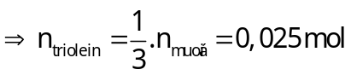
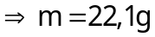
Câu 2: Đáp án A
(c) Cu (d) H₂ (e) Ag, O₂ (h) Cu, O₂
Câu 3: Đáp án B
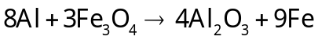
Với 1 mol mỗi chất phản ứng thì sau phản ứng có: Al₂O₃, Fe; Fe₃O₄
Câu 4: Đáp án B
Vì sản phẩm gồm 2 kim loại => Chắc chắn đó là: Ag và Cu
Mà Cu dư thì Fe(NO₃)₃ phải hết
Dung dịch chứa các muối: 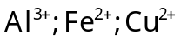
Các phản ứng:
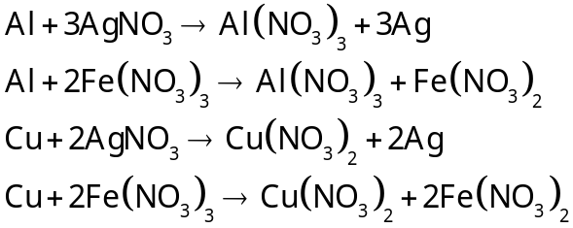
Câu 5: Đáp án D
Phương pháp: Bài tập điện phân áp dụng định luật bảo toàn e, CT: 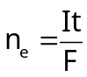
TH1: Nếu sau điện phân có H⁺
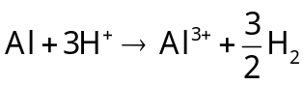
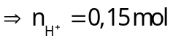
Khi đó:
Catot(-) : 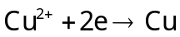
Anot(+): 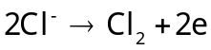
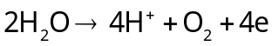
Do 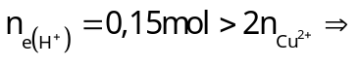 Vô lý
TH₂: Nếu sau điện phân có 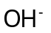
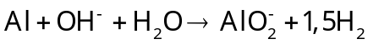
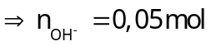
Khi đó:
Catot (-): 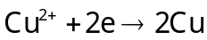
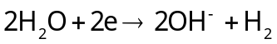
Anot(+):
Bảo toàn e: 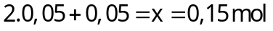
=> Có phản ứng: 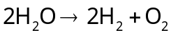
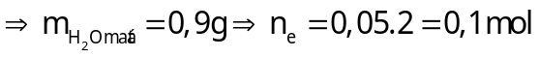
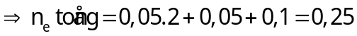
Có: 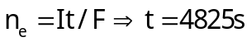
Câu 6: Đáp án C
Câu 7: Đáp án C
Câu 8: Đáp án C
Phương pháp: Tính lượng chất thông qua hiệu suất phản ứng:
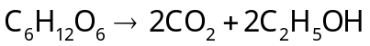
Có: 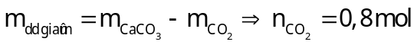
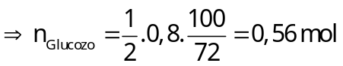
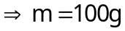
Câu 9: Đáp án B
Ag₃PO₄ tan trong axit HNO₃
Câu 10: Đáp án A
Câu 11: Đáp án A
Y làm quì tím hóa đỏ => Loại B và D
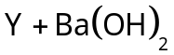 tạo kết tủa trắng nhưng không tan => Chỉ có thể là KHSO₄.
Câu 12: Đáp án D
Tại cực dương trong pin điện là Catot xảy ra quá trình khử:
Mà tại Catot(+) có 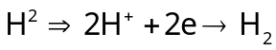
Câu 13: Đáp án B
Etylamin là C₂H₅NH₂
Câu 14: Đáp án A
Có 4 O => 2 (liên kết pi trong COO)
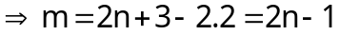
Câu 15: Đáp án B
B sai vì: chất béo là este của glixerol và các axit béo.
Câu 16: Đáp án A
Câu 17: Đáp án B
Các kim loại: Na, Ba, K
Câu 18: Đáp án C
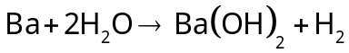
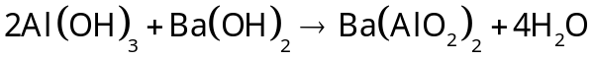
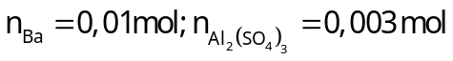
=> Kết tủa gồm: 0,009 mol BaSO₄ và 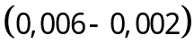 mol Al(OH)₃
=> m_{kết tủa} = 2,409g
Câu 19: Đáp án D
Giả sử có V lít dung dịch Y phản ứng:
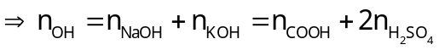
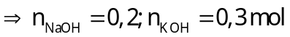
Vậy muối sẽ gồm các ion:
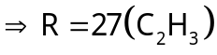
Câu 20: Đáp án A
Câu 21: Đáp án B
X + BaCl₂ không có kết tủa => X không có 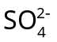 => Trong quặng không thể có S.
Mặt khác Quặng + HNO₃ chỉ tạo NO₂ duy nhất => không thể là Xiderit (FeCO₃)
Và phải là phản ứng oxi hóa => không thể là Fe₂O₃
Chỉ có quặng Manhetit (Fe₃O₄) thỏa mãn
Câu 22: Đáp án D
Câu 23: Đáp án C
Khi dùng Ba(HCO₃)₂:
+) HCl: sủi bọt khí
+) H₂SO₄: sủi bọt khí và kết tủa trắng
+) NaOH: kết tủa trắng
Câu 24: Đáp án D
Dùng phương pháp điện hóa: lấy 1 kim loại tính khử mạnh hơn Fe tạo với Fe thành pin điện hóa. Khi đó Fe là cực dương (catot) sẽ không bị oxi hóa.
Câu 25: Đáp án C
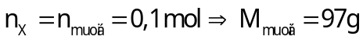
Muối có dạng: 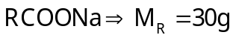 (H₂N-CH₂- thỏa mãn)
Câu 26: Đáp án B
Tại 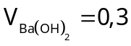 lít thì kết tủa đạt tối đa
Mặt khác, tại 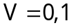thì 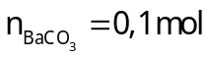
Nếu HCO₃ dư thì khi 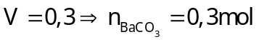 (lớn hơn giá trị đề bài)
=> Chứng tỏ hết HCO₃ hết 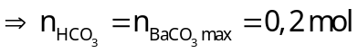
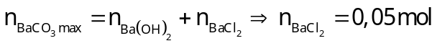
Câu 27: Đáp án A
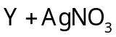dư tạo NO => Chứng tỏ dư H⁺ => chất rắn chỉ gồm Cu
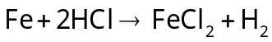
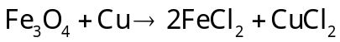
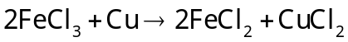
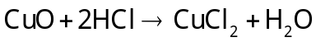
=> FeCl₃ hết, chỉ còn Fe²⁺
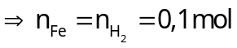
Gọi 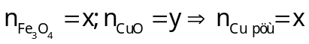
Có:
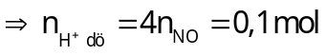
Từ 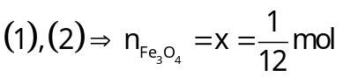
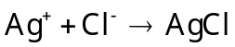
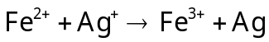
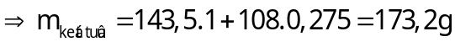
Câu 28: Đáp án B
Y chỉ chứa 2 chất tan => Chỉ có thể là FeCl₂ và CuCl₂ => m_{phản ứng} = 23,68g
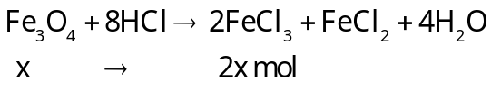
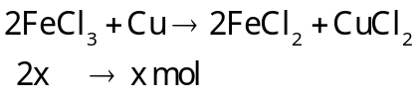
=> Kết tủa gồm: 0,24 mol Ag; 0,64 mol AgCl
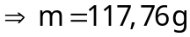
Câu 29: Đáp án D
(2) Sai. Vì chỉ có: metylamin; etylamin, dimetylamin, trimetylamin là ở thể khí
(3) Sai. Vì trong đipeptit chỉ có 1 liên kết peptit.
Câu 30: Đáp án B
Phương pháp: Công thức trung bình
Coi X tạo từ 1 amino axit 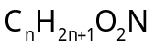
=> X là 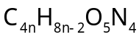
Có 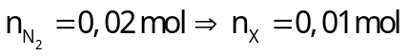
Khi đốt cháy:
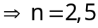
Khi thủy phân m gam X trong HCl dư thì tạo 0,04 mol muối 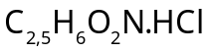
=> m_{muối} = 4,74g
Câu 31: Đáp án A
Câu 32: Đáp án A
Coi thể tích dung dịch axit là V
Phản ứng tổng quát: 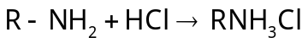
=> m_{chất tan} = m_{glutamic} + m_{axit}
Gọi thể tích dung dịch kiềm là V₁
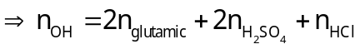
Câu 33: Đáp án C
Có: 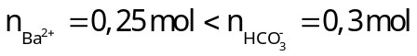
Vậy để tạo kết tủa lớn nhất thì chỉ cần tạo ra 0,25 mol 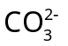
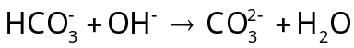
Câu 34: Đáp án C
Phương pháp: Bài toán 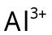 và
Công thức giải nhanh: trong trường hợp kết tủa tan 1 phần thì:
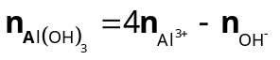 (trong đó 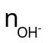 phản ứng với )
Tại thí nghiệm cho 450ml NaOH thì lượng kết tủa giảm => thí nghiệm này chắc chắn có hòa tan kết tủa.
Vậy ta xét trường hợp:
+) 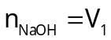 mol thì kết tủa chưa bị hòa tan.
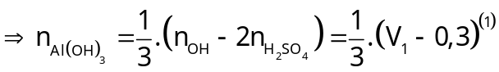
+) 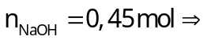kết tủa tan 1 phần
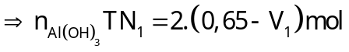
Từ
Câu 35: Đáp án D
Phương pháp: Bảo toàn khối lượng
Khi đốt cháy Y: Bảo toàn khối lượng: 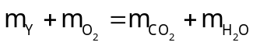
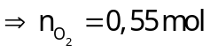
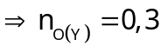
Vì là ancol no mạch hở nên: 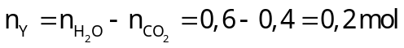
=> M_{trung bình} = 54; Số O trung bình = 1,5
Số 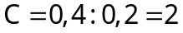
=> Chứng tỏ có 1 ancol đơn chức và 1 ancol 2 chức: C₂H₅OH và C₂H₄(OH)₂
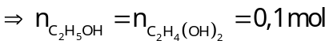
Câu 36: Đáp án D
Các chất: etyl axetat, triolein, tơ visco, saccarozơ, xenlulozơ
Câu 37: Đáp án C
Phương pháp: Chuyển đổi hỗn hợp, bảo toàn e
1 chất tan là NaAlO2
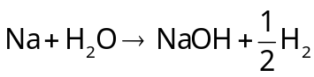
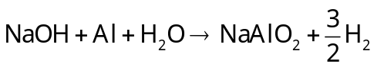
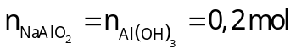
Giả sử X đốt cháy hoàn toàn trong Oxi dư tạo ra Y: Na₂O và Al₂O₃
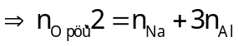 (bảo toàn e) 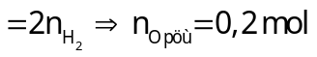
Và: Y gồm: 0,1 mol Na₂O và 0,1 mol Al₂O₃ (dựa vào 0,2mol NaAlO₂)
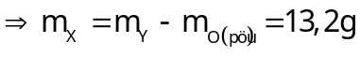
Câu 38: Đáp án C
Phương pháp: Với dạng bài tập chia hỗn hợp không đều => Phần này gấp t lần phần kia
Giả sử lượng chất phần 2 gấp t lần phần 1
P₁: Có H₂ => Fe dư => Cu²⁺ hết => n_{Fe dư} = 0,1 mol
P₂: Bảo toàn e:
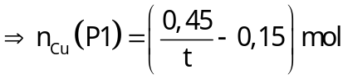
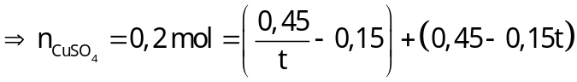
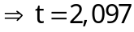
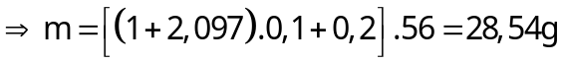
Câu 39: Đáp án A
Phương pháp: Tìm CTPT dựa vào % khối lượng nguyên tố
X tác dụng với Br₂ tỉ lệ mol 1:2 => có 2 pi trong gốc hidrocacbon
=> Tổng có 3 pi
=> Công thức của hợp chất: 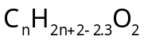
Có: 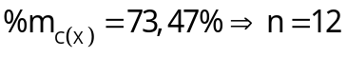
=> X là C₁₂H₂₀O₂
Câu 40: Đáp án B
Chỉ có glyxin phản ứng với KOH 